基于TD-LTE和Android技术的智能家居系统设计
张月霞 ^{1,2}，张玉宣^{1,2} ，王加庆^{1,2}
（1.北京信息科技大学 信息与通信工程学院，北京 100101
2.北京信息科技大学 北京高动态导航技术重点实验室，北京 100101）
摘要：随着科技水平和生活水平的提高，人们对居住环境提出了更高的要求，智能家居系统应运而生。本文设计了一种基于TD-LTE和Android系统的智能家居系统，该系统采用各种传感器监测家庭环境，并通过TD-LTE网络将信息传送至用户手机，用户通过Android客户端可以随时随地的掌握家居环境的情况。该系统利用了第四代移动通信技术和移动互联网技术，使得其数据通信速率大大提高，适用群体范围增大，可以远程监控家居设备，提供了安全、舒适和便捷的生活环境，极大的提升了家居生活品质。该系统硬件设备简单可靠，成本较低，易于扩展。
关键词：智能家居；TD-LTE；Android；传感器；嵌入式

Design of Smart Home System Based onTD- LTE and Android Technology
Zhang Yue-xia ^{1,2}，Zhang Yu-xuan ^{1,2}，Wang Jiaqing ^{1,2}
(1. School of Information and Communication Engineering, Beijing Information Science & Technology University, Beijing, 100101, China 2. Beijing Key Laboratory of High Dynamic Navigation Technology, University of Beijing Information Science & Technology, Beijing, 100101, China)
Abstract: With the improvement of science technology and living standard, people put forward higher requirements for living environment, smart home system came into being. In this paper, it designs a smart home system based on TD-LTE and Android technology, which uses a variety of sensors to monitor the home environment, and sends the information to the mobile phone users through the TD-LTE network. Users can master the home environment situation at anytime and anywhere through the Android client. Because of the use of 4G and Android technology, the data communication rate of the system is greatly improved. The application of the system is increasing. The system can remotely monitor the home equipment, provide a safe, comfortable and convenient living environment, and greatly improve the quality of home life. The hardware of the system is simple, reliable, and is low cost, and is easy to expand.
Keywords: urban traffic；Smart Home System；TD-LTE；Android；Sensors；Embedded

0 引言
随着社会经济的高速发展，人们的物质和文化生活需求也日益增长，人们对生活环境的要求也越来越高，智能家居系统应运而生。智能家居系统融合物联网技术、通信技术、计算机技术等信息技术，以家庭通信平台为基础，将家中的各种智能设备连接起来，进行远程控制与管理，使得生活更加舒适和便利^{[2]}。因此，智能家居系统正成为未来社会发展的趋势。
第四代（4G）移动通信技术和移动互联网技术的发展为智能家居系统提供了新的腾
基金项目：北京市属高等学校高层次人才引进与培养计划项目（CIT&TCD201504058）、国家自然科学基金（61261160497）、北京市平台建设项目（71R1411008）、国家自然科学基金重点项目（51334003）、高动态导航北京市实验室开放课题（HDN2014004）和北京市教委市属高校创新能力提升计划项目（PXM2013_014224_000093）。
作者简介：张月霞（1978-），女，河南安阳人，副教授，研究生导师，主要从事移动通信、卫星通信和无线定位方向的研究。

飞的平台。TD-LTE技术是由中国主导制定的第四代移动通信系统的标准，该技术网络频谱更宽、通信速度更快、覆盖范围广、兼容性强、使用更加灵活方便、资费便宜、更加适合高质量的多媒体通信。Android技术是当前最为流行的开放的移动互联网开发平台，该技术由于具有开原性、可扩展性、低功耗、绿色环保等特点而备受青睐。随着4G智能手机的广泛普及，基于4G和Android技术的智能家居系统成为当前研究的热点。
本文设计了一种基于TD-LTE和Android系统的智能家居系统，该系统采用

各种传感器监测家庭环境，并通过TD-LTE网络将信息传送至用户手机，用户通过Android客户端可以随时随地的掌握家居环境的情况。该系统利用了第四代移动通信技术和移动互联网技术，使得其数据通信速率大大提高，适用群体范围增大，可以远程监控家居设备，提供了安全、舒适和便捷的生活环境，极大的提升了家居生活品质。该系统硬件设备简单可靠，成本较低，易于扩展。
1 系统整体架构
本文设计的智能家居系统由智能家居控制中心、智能网关、各种传感器、智能家具、智能报警和Android客户端组成，其组成见图 1。
图 1智能家居系统框图
智能家居控制中心是整个系统的核心，负责管理整个网络，包括各个传感器节点的接入和退出，对其数据进行分析处理，并将分析结果通过TD-LTE网络传送给Android客户端，也可以将其结果在本地进行显示。
Android客户端安装在用户手机上，可以接收智能家居控制中心发送来的监控信息。同时，用户也可以通过Android客户端对智能家具进行控制，其控制信息通过TD-LTE网络先传送给智能家居控制中心，然后再通过智能网关传送至智能家具。
家庭内部的环境信息，如温度、湿度、可燃气体浓度和红外信息等可以通过对应的传感器探测得到，并通过Zigbee无线传输到智能网关，然后传送到智能家居控制中心^{[3-7]}。当家庭内部环境信息超于设定的门限值时，就会进行本地报警，报警信息也会传送至用户手机。
该智能家居系统也可以对智能家具如空调、洗衣机、电视、电饭煲等进行控制，其控制信息由智能家居控制中心经过智能网关，通过Zigbee传送至智能家居，实现对它们的控制。
2 系统硬件设计
该智能家居系统硬件平台采用嵌入式结构，以ARM核心芯片作为微处理器，外加Zigbee无线通信模块、TD-LTE无线通信模块、温湿度传感器、烟雾传感器、红外传感器、智能家具控制开关、蜂鸣器、触摸屏外围电路和智能手机测试终端等，其组成图如图 2所示。
图2智能家居硬件组成图
该智能家居系统中，ARM核心处理器是整个系统中心，负责整个系统的控制，其他的硬件设备通过串口、USB等接口与其进行通信。本系统中核心处理器采用S3C2400芯片,其CPU采用ARM920T核心架构，由Flash、SDRAM、电源、复位芯片和丰富的外围设备等组成。
Zigbee模块主要负责各种传感器和智能家具与ARM处理器的通信，在每个传感器和智能家具上均安装有Zigbee模块。本系统采用TI公司的CC2530模块，其工作在2.4GHz，具有强的强的抗干扰性能，接收灵敏度较高。
该智能家居系统中采用了DHT11作为温湿度传感器、MQ-2作为烟雾传感器，分别用来监测家居中的温度、湿度、有害气体信息，并给每个模块设定了门限值，超过阈值时，系统就会报警。系统中对这些环境的监测信息可以及时发送到用户手机上。
另外，系统通过红外传感器来探测人体的红外辐射，可以实时监控家中是否有人侵入，有人侵入时，将会报警，实现对家庭安全监控。
2.1温湿度传感器
DHT11^{[8]}可以对环境温湿度进行监测，并将收集到的温湿度信息转换为电信号发送给Zigbee模块^{[8]}。
DHT11内置了一个电阻式测湿元件和一个NTC测温元件，并将测湿度器件和测温度器件用电线与高性能8位单片机相连接，这样使传感器可以快速测试感知到周围和内部温度与湿度的微小变化，所以它具有较高的灵敏度与很高的稳定性，而且成本不高，抗干扰能力强。DHT11硬件电路图如图 3所示。
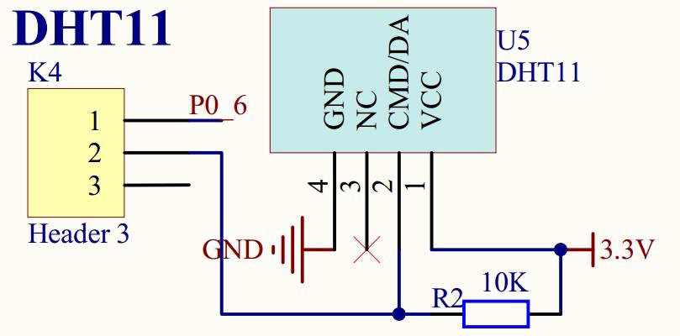
图3 DHT11硬件电路图
DHT11模块的温湿度监测功能主要由四个分传感器实现，分别是：
1)温度上限感应器
环境温度报警上限使用温度上限感应器进行调节。温度上限感应器与Zigbee模块连接，可以向核心板发送温度信息，并从核心板接收操作控制信息，改变温度门限值。
2)温度下限感应器
温度下限感应器与温度上限感应器的工作原理相同，因为DHT11温湿度感应器不能利用单一的感应器实现上、下门限的同时设置，所以需要两个传感器进行设计调节。
3)湿度上限感应器
湿度上限感应器与温度上限感应器的设计原理相同，一般设计值为90%。
4)湿度下限感应器
湿度下限感应器与温度下限感应器的设计原理相同，一般设计值为0或10%。
2.2 烟雾传感器
MQ-2烟雾传感器是一种典型的体电阻控制型气敏器件。当被测气体浓度升高时，其阻值会随之升高。它通过将气体浓度信号转换为电信号传递信息^{[9]}。MQ-2传感器是一种半导体气敏传感器，相对于其他传感器具有更好的抗干扰能力。其硬件电路图如图 4所示。
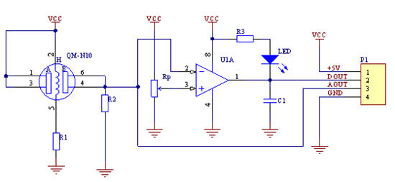
图4 MQ-2硬件电路图
该智能家居系统利用MQ-2烟雾传感器的烟雾监控功能实现火灾预警的功能，当环境温度超过烟雾传感器探测门限温度时，烟雾传感器便会向核心板发送告警信号。
2.3红外传感器
红外传感器通过内置的红外滤光片可以实现对红外线的探测，探测范围为7~10um^{[10]}。人体可以对外辐射红外线，波长的范围为9~10um。因此，红外传感器可以进行人体探测，实现了防盗功能。当住宅中有人闯入，红外传感器将会向核心板发送有人闯入的信号进行报警。
红外传感器电路图如图 5所示。
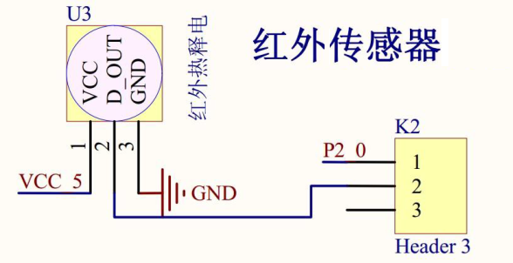
图5红外传感器电路图
2.4 LTE模块
LTE相比于2G/3G通信系统,，具有带宽更宽、资源配置灵活和后向兼容等优点。ZM8620 是4G通信模块，集成了与其他传感器或芯片相连的标准RS232接口以及可以将传感器实时的温度湿度的指数情况用SIM卡发送到用户手机上^{[11-12]}。除此之外，此通信模块还可以在计算机上输入控制命令，将信号命令利用与计算机相连的数据线串口对它进行设置改造。
3 软件平台实现
3.1软件整体设计
智能家居控制器操作系统选用开源的嵌入式Linux操作系统，通过裁减后移植到控制器硬件平台上。该智能家居控制器将Linux、ARM系统、手机模块和Zigbee模块组成一个整体，构成了一个功能齐全的嵌入式系统，利用Zigbee技术轻松实现家庭内部多节点的无线连接。软件部分主要对核心芯片进行编程，完成对各项指标参数的显示及控制。
智能家居控制器的功能为：
1)是智能家居系统的核心，实现对整个智能家居系统的控制；
2)利用Zigbee传感器节点监测各种故障报警数据(火灾、盗窃等)，并自动向设定的手机号码发送短信；
3)控制器通过无线Zigbee模块与其它节点进行通信和控制；；
4)控制器通过4G模块将用户家中状况用户可通过手机远程监控家庭中的多种家居设备。
智能家居中各个智能家具通过Zigbee模块将监测到的环境信息传输到控制器,控制器进行各种数据的显示,并进行综合管理(如故障处理、报警等)，并将信息传送到用户的手机上和小区物业平台上。
智能家居系统实现流程如图 6所示。
图6智能家居系统实现流程图
3.2 传感器调试
该智能家居系统所使用的平台提供了配套的串口调试助手。所有传感器均需要经过源代码编译并通过CC2530的z-stack驱动实现功能。
3.2.1 DHT11
DHT11集采的信息需要通过电波的方式将信息传送到协调器，而后协调器将其打印出来在串口调试助手上实现显示。调试步骤如下：
1)将裸机程序里面的DHT11.c和DHT11.h文件复制到SAMPLEAPPDHT11--- Source 文件夹下；
2)在协议栈的APP目录树下DHT11.c文件；
3)实验在点播例程的基础上完成，实验最主要的技术便为点播，故函数编程也是像以前一样在SAMPLEAPP.c上进行；
4)初始化传感器引脚P0.6 ；
5)将原来的延时函数改成协议栈自带的延时函数；
6)将数据打包，并按软件指定的方式发送给相对应的设备。
3.2.2 MQ-2烟雾传感器
MQ-2烟雾传感器的调试与DHT11的操作步骤基本相同，先在PC平台的程序中对MQ-2的电路进行检测，然后通过串口调试工具在将MQ-2传感器的程序加入协议栈，实现传感器集采数据正常传递到Zigbee模块中。调试步骤如下：
1)在裸机上完成对烟雾传感器的驱动在MQ-2的主程序中加入调用初始化代码：
InitLed(); //对初始化函数进行调用
AirInit();
程序代码实现了当烟雾传感器检测到环境中含有烟雾或有毒气体时LED红灯亮起，没有烟雾时LED红灯熄灭。
2)将程序添加到协议栈代码中，因为烟雾传感器电路是对IO口电平的检测，所以在协议栈里检测程序比较简单，只需要配置好IO口，然后周期性检测就可以了。
3)将程序加入协议栈后，将程序下载到协调器，便可以实现设计功能。
3.2.3 红外传感器
红外传感器的调试工作也与之前的传感器调试步骤相同。调试步骤如下：
1)在裸机上完成对红外传感器的驱动。在红外传感器的程序中需要加入以下程序，以实现传感器对有人或无人的判断功能。
if(PeopleScan()) //改变LED状态
LED1=1; //传感器检测无人，LED红灯灭掉
else
LED1=0; //传感器检测有人，LED红灯点亮
2)将程序添加到协议栈代码中。
3)实现功能。
3.3 代码实现
核心芯片通过编写的代码对传感器采集到的信息进行处理，完成对所采集到信息进行实时的显示并且可以通过GSM模块发送给固定的手机，部分源代码如下：
void SampleApp_SendPointToPointMess- age(void)
{
unit8 T_H[4];//温湿度
T_H[0]=wendu_shi+48;
T_H[1]=wendu_ge%10+48;

T_H[2]=shidu_shi+48;
T_H[3]=shidu_ge%10+48;
If( AF_DataRequest(&Point_To_Point_DstAddr,
&SampleApp_epDesc,
&SAMPLEAPP_POINT_TO_POINT_CLUSTERID,
4,
T_H,
&SampleApp_TransID,
AF_DISCV_ROUTE,
AF_DEFAULT_RADIUS0)==afStatus_SUCCESS)
…
…
}
4 实验结果
该智能家居系统使用的CC2530核心板可以通过按键对系统的功能进行设置。在使用系统前用户可以通过自己的需要设置温湿度门限、烟雾浓度门限与红外探测开关。
当环境温度超过门限温度，装有温湿度传感器的Zigbee模块便会发出蜂鸣报警，红色LED也会亮起。协调器也会接收到报警信息并通过GSM模块将实时温度通过短信发送给用户，实现对家庭环境温湿度的监测。
当烟雾浓度超过门限浓度，Zigbee模块便会发出蜂鸣报警，红色警灯也会亮起。协调器也会接收到报警信息并通过GSM模块将实时温度通过短信发送给用户，实现对家庭环境烟雾浓度的监测。
红外传感器的开启和关闭可以在核心板上进行手动控制，当红外传感器处于开启状态时，一旦检测到人体发出的红外线，Zigbee模块就会报警，协调器也会接收到报警信息并通过GSM模块将信息发送给用户，实现对家庭环境安全性的检测。智能家居系统实现结果如图 7所示。
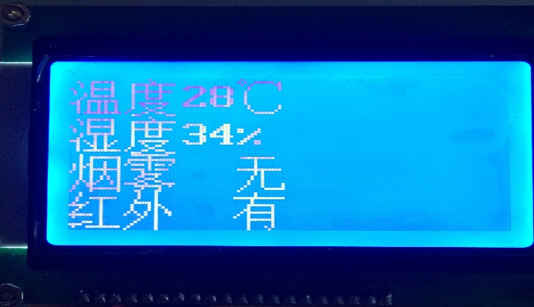
图7智能家居系统实现结果
5 结论
本文设计了一种基于TD-LTE和Android系统的智能家居系统，该系统采用各种传感器监测家庭环境，并通过TD-LTE网络将信息传送至用户手机，用户通过Android客户端可以随时随地的掌握家居环境的情况。该系统利用了第四代移动通信技术和移动互联网技术，使得其数据通信速率大大提高，适用群体范围增大，可以远程监控家居设备，提供了安全、舒适和便捷的生活环境，极大的提升了家居生活品质。该系统硬件设备简单可靠，成本较低，易于扩展。
参考文献：
- 李文仲, 段朝玉. Zigbee无线网络技术入门与实践[M].北京：北京航空航天大学出版社,2007.
- 吴桐.基于QT和GSM的嵌入式智能家居系统[D].河北：河北工业大学,2012.
- 罗凯.基于Zigbee的智能家居控制节点设计与实现[D].成都:电子科技大学,2013.
- 易强,张向伟等.GSM与Zigbee技术在智能家居控制系统中的应用设计[J].广东工业大学学报,2012.29(1):55-58.
- 武一,包春兰.基于GSM和Zigbee技术的智能家居系统设计[J].河北工业大学学报,2014.43(1):15-18.
- 张志东.基于Zigbee技术的智能家居系统研究与设计[D].辽宁:辽宁师范大学.2013.
- Chung W, Yang C H. Remote monitoring system with wireless sensors module for room environment[J].Sens Actuators B,2009,113(1):35-42.
- 韩丹翱,王菲.DHT11数字式温湿度传感器的应用性研究[J].电子设计工程,2013.21(13):83-85.
- 郑道林,孙耀杰等.基于MQ-2与GSM的CO检测报警系统的设计[J].电子设计工程.2014.22(4):162-165.
- 赵威.基于热释电红外传感器网络的人体跟踪研究[D].安徽:安徽大学,2011.
- 潘朝,罗小巧等.基于GSM短信的智能家居控制系统的设计[J].电子测量技术,2013.36(6):121-124.
- 郭红霞.基于GSM模块TC35i的收发短信的无线终端的设计[D].成都:西南石油学院.2004.

